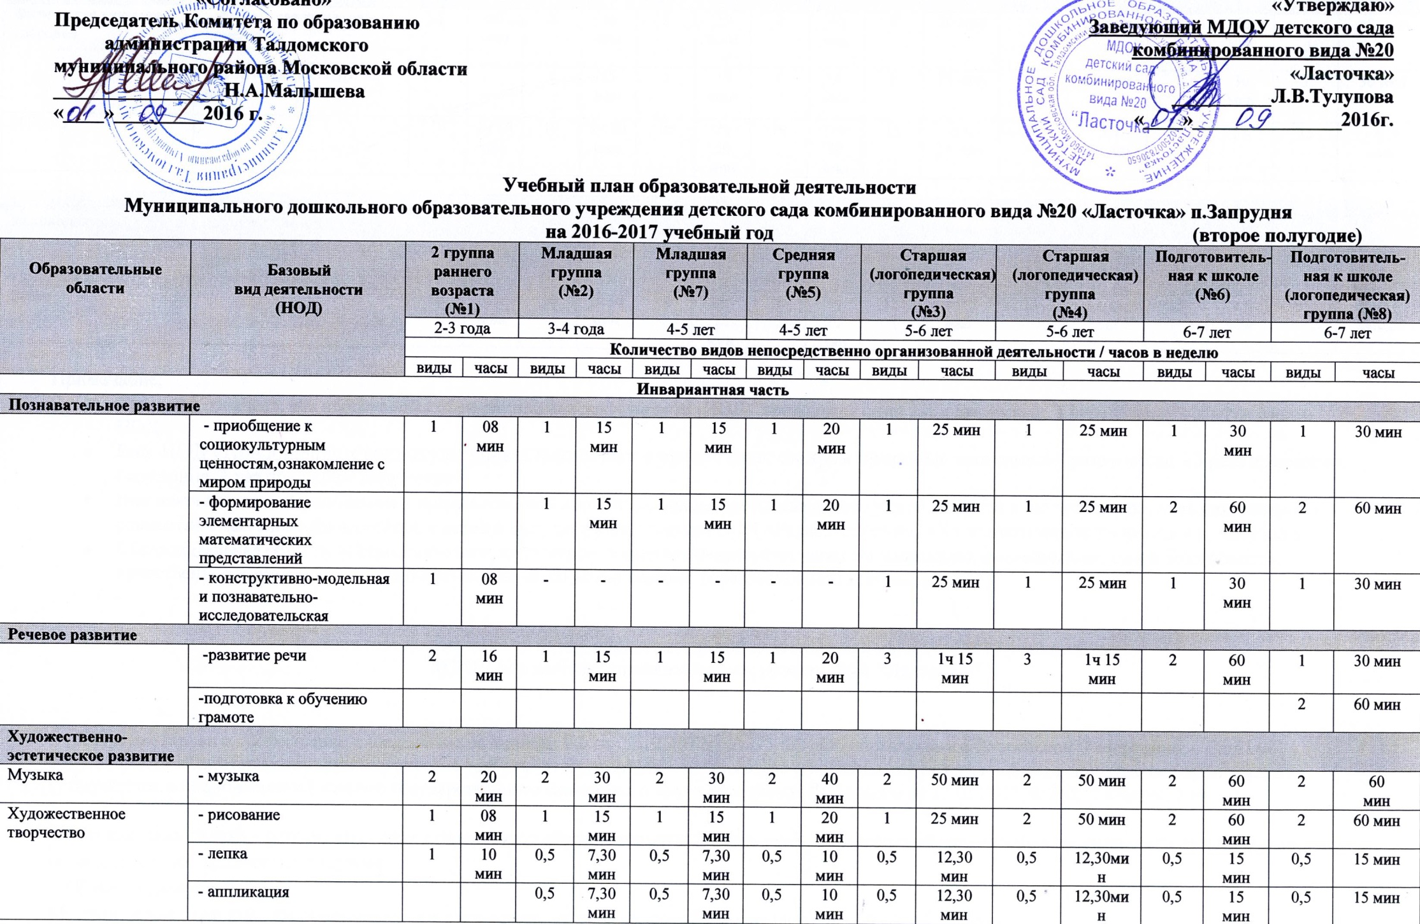
Физическое развитие
Физическая культура, здоровье | - физическая культура в помещении | 2 | 20 мин | 2 | 30 мин | 2 | 30 мин | 2 | 40 мин | 2 | 50 мин | 2 | 50 мин | 2 | 60 мин | 2 | 60 мин
 | - физическая культура на прогулке |  |  | 1 | 15 мин | 1 | 15 мин | 1 | 20 мин | 1 | 25 мин | 1 | 25 мин | 1 | 30 мин | 1 | 30 мин
ИТОГО |  | 10 | 1ч 30 мин | 10 | 2ч 30 мин | 10 | 2ч 30 мин | 10 | 3ч 20 мин | 13 | 5 ч  25 мин | 13 | 5 ч  25 мин | 14 | 7 ч | 15 | 7 ч 30 мин
Вариативная часть
Приоритетные направления | Физкультурно - оздоровительное, художественно-эстетическое, познавательное |  |  |  |  |  |  |  |  | 2 | 50  мин | 1 | 25 мин | 1 | 30 мин | 2 | 1ч
Всего |  | 10 | 1ч 30 мин | 10 | 2ч 30 мин | 10 | 2ч 30 мин | 10 | 3ч 20 мин | 15 | 6ч 15 мин | 14 | 5ч 50 мин | 15 | 7ч 30 мин | 17 | 8 ч 30 мин

Примечание:
- Число 0,5 означает, что непрерывная образовательная деятельность (НОД) проводится один раз в две недели, в чередовании с другим видом НОД.
- Вид НОД «Приобщение к социокультурным ценностям, ознакомление с миром природы» проводится 4 раза в месяц – 3 раза предметное окружение, 1 раз природное окружение.
- Вид деятельности «Приобщение к художественной литературе» планируется ежедневно утром в первой и во второй половине дня, вечером в совместной деятельности взрослого и детей и интегрируется с видами НОД «Развитие речи», «Художественное творчество», «Музыка».
- Образовательная область «Социально-коммуникативное развитие» реализуется через социализацию, формирование основ безопасности, нравственное и трудовое воспитание интеграцией со всеми видами образовательной деятельности.

Пояснительная записка к плану образовательной деятельности на 2016 – 2017 учебный год
МДОУ детский сад комбинированного вида №20 "Ласточка"

План составлен в соответствии с Федеральным законом РФ от 29.12.2012г. №273-ФЗ «Об образовании в Российской Федерации»; с СанПиН 2.4.1.3049 - 13 «Санитарно-эпидемиологические требования к устройству, содержанию и организации режима работы в дошкольных организациях» (утверждены постановлением Главного государственного санитарного врача Российской Федерации от 15.05.2013 № 26); Уставом ДОУ.
Основная цель плана - регламентировать непрерывную образовательную деятельность, определить её направленность, установить виды и формы организации, их количество в неделю.
1.Общие сведения о ДОУ:
Муниципальное дошкольное образовательное учреждение детский сад комбинированного вида №20 «Ласточка»
Место нахождения: Московская область, Талдомский район, р.п. Запрудня улица Ленина дом 17
Количество групп: 8, из них 3 логопедические
Количество воспитанников: 163 человека

2. Реализуемая основная общеобразовательная программа ДОУ:
1. | Примерная основная общеобразовательная программа дошкольного образования | «От рождения до школы» под редакцией Н.Е.Вераксы, Т.С.Комаровой, М.А.Васильевой
2. | Дополнительные программы и технологии | «Приобщение детей к истокам русской народной культуры» О.А.Князевой, М.Д.Маханевой;«Математические ступеньки» Е.В.Колесниковой; «Цветные ладошки» И.А.Лыковой; «Патриотическое воспитание граждан РФ» Л.А.Кондрыкинской; «Основы безопасности детей дошкольного возраста» Р.Б. Стеркиной и др.; «Мы живем в России» Н.Г.Зеленовой, Л.Е.Осиповой; «Разговор о правильном питании» М.М.Безруких, Т.А.Филиповой;«Программа эстетического воспитания детей 2-7 лет «Красота. Радость.Творчество» Т.С.Комаровой и др.; «Экологическое воспитание дошкольников» С.Н.Николаевой; «Радость творчества»О.А.Соломенниковой; «Праздник каждый день» И.Каплунова, И.Новоскольцева;« Танцевальная ритмика для детей» Т.И.Суворова; «Занятия по психогимнастике» Е.А.Алябевой; «Подготовка детей к школе с недостатками речи» Г.А.Каше; «Коррекционное обучение и воспитание детей 5-ти летнего возраста с общим нарушением речи» Т.Филичева, Г.Чиркина ; «Сафи-Дансе» Ж.Е.Филирева, Е.Г.Сайкина; рабочие программы: «Шашки и шахматы дошкольникам» Л.В. Тулупова, О.А.Дорофеева "Умей-ка", Степанова Т.А. «Умелые ручки».

3. Специализация дошкольного учреждения: детский сад комбинированного вида

4. Режим работы ДОУ: 07.00 часов – 19.00 часов

5. Формы организации непосредственно-образовательной деятельности:
- для детей с 1 года до 3 лет – подгрупповая, фронтальная;
- в дошкольных группах - фронтальная.
Для детей в возрасте от 1,5 до 3 лет непрерывная образовательная деятельность составляет не более 1,5 часа в неделю (игровая, музыкальная деятельность, общение, развитие движений). Продолжительность непрерывной образовательной деятельности не более 10 минут в первую и вторую половину дня.
Максимальный объем недельной образовательной нагрузки, включая реализацию дополнительных образовательных программ, для детей дошкольного возраста составляет:
в младшей группе (дети четвертого года жизни) -2 часа 30 мин.,
в средней группе (дети пятого года жизни) - 3 часа 20 мин,
в старшей группе (дети шестого года жизни) - 6 часов 15 мин.,
в подготовительной (дети седьмого года жизни) - 8 часов 30 мин.

Продолжительность непрерывной образовательной деятельности
для детей 4-го года жизни - не более 15 минут,
для детей 5-го года жизни - не более 20 минут,
для детей 6-го года жизни - не более 25 минут
для детей 7-го года жизни - не более 30 минут.

Максимально допустимый объем образовательной нагрузки в первой половине дня
в младшей и средней группах не превышает 30 и 40 минут соответственно,
в старшей и подготовительной 45 минут и 1, 5 часа соответственно.
В середине времени, отведенного на непрерывную образовательную деятельность, проводят физкультминутку. Перерывы между периодами непрерывной образовательной деятельности - не менее 10 минут
Непрерывная образовательная деятельность с детьми старшего дошкольного возраста осуществляется во второй половине дня после дневного сна. Ее продолжительность должна составлять не более 25-30 минут в день. В середине непрерывной образовательной деятельности статического характера проводят физкультминутку.
Непрерывная образовательная деятельность, требующая повышенной познавательной активности и умственного напряжения детей, проводится в первую половину дня и в дни наиболее высокой работоспособности (вторник, среда).

На основе плана составлено расписание непрерывной образовательной деятельности.
Цель - отрегулировать нагрузку, определить чередование различных видов учебно-познавательной деятельности в целях снятия перегрузки, предупредить утомляемость, разнообразить формы проведения, чередовать статичные и динамичные виды деятельности, распределить нагрузку между воспитателями и специалистами.
В структуре плана выделяются инвариантная (обязательная) и вариантная (модульная) часть. Инвариантная часть содержит направления развития: познавательное и речевое, художественно–эстетическое, социально-коммуникативное, физическое. Вариативная часть включает в себя факультативные занятия (кружки).

Составил заместитель заведующего по УВР: Е.В.Казанцева

«Согласовано» | «Утверждаю»
Председатель Комитета по образованию  администрации Талдомского | Заведующий МДОУ детского сада  комбинированного вида №20
муниципального района Московской области | «Ласточка»
_________________Н.А.Малышева | __________Л.В.Тулупова
«____»_________2016 г. | «____»_______________2016г.

Учебный план образовательной деятельности
Муниципального дошкольного образовательного учреждения детского сада комбинированного вида №20 «Ласточка» п.Запрудня
на 2016-2017 учебный год (второе полугодие)
Образовательные области | Базовый  вид деятельности  (НОД) | 2 группа раннего возраста  (№1) |  | Младшая группа  (№2) |  | Младшая группа  (№7) |  | Средняя группа  (№5) |  | Старшая (логопедическая)  группа  (№3) |  | Старшая (логопедическая)  группа  (№4) |  | Подготовитель-ная к школе (№6) |  | Подготовитель-ная к школе (логопедическая)  группа (№8)
 |  | 2-3 года |  | 3-4 года |  | 4-5 лет |  | 4-5 лет |  | 5-6 лет |  | 5-6 лет |  | 6-7 лет |  | 6-7 лет
 |  | Количество видов непосредственно организованной деятельности / часов в неделю
 |  | виды | часы | виды | часы | виды | часы | виды | часы | виды | часы | виды | часы | виды | часы | виды | часы
Инвариантная часть
Познавательное развитие
 | - приобщение к социокультурным ценностям,ознакомление с миром природы | 1 | 08  мин | 1 | 15 мин | 1 | 15 мин | 1 | 20 мин | 1 | 25 мин | 1 | 25 мин | 1 | 30 мин | 1 | 30 мин
 | - формирование элементарных математических представлений |  |  | 1 | 15 мин | 1 | 15 мин | 1 | 20 мин | 1 | 25 мин | 1 | 25 мин | 2 | 60 мин | 2 | 60 мин
 | - конструктивно-модельная и познавательно-исследовательская | 1 | 08 мин | - | - | - | - | - | - | 1 | 25 мин | 1 | 25 мин | 1 | 30 мин | 1 | 30 мин
Речевое развитие
 | -развитие речи | 2 | 16 мин | 1 | 15 мин | 1 | 15 мин | 1 | 20 мин | 3 | 1ч 15 мин | 3 | 1ч 15 мин | 2 | 60 мин | 1 | 30 мин
 | -подготовка к обучению грамоте |  |  |  |  |  |  |  |  |  |  |  |  |  |  | 2 | 60 мин
Художественно-
эстетическое развитие
Музыка | - музыка | 2 | 20 мин | 2 | 30 мин | 2 | 30 мин | 2 | 40 мин | 2 | 50 мин | 2 | 50 мин | 2 | 60  мин | 2 | 60  мин
Художественное творчество | - рисование | 1 | 08 мин | 1 | 15 мин | 1 | 15 мин | 1 | 20 мин | 1 | 25 мин | 2 | 50 мин | 2 | 60 мин | 2 | 60 мин
 | - лепка | 1 | 10 мин | 0,5 | 7,30 мин | 0,5 | 7,30 мин | 0,5 | 10 мин | 0,5 | 12,30 мин | 0,5 | 12,30мин | 0,5 | 15 мин | 0,5 | 15 мин
 | - аппликация |  |  | 0,5 | 7,30 мин | 0,5 | 7,30 мин | 0,5 | 10 мин | 0,5 | 12,30 мин | 0,5 | 12,30мин | 0,5 | 15 мин | 0,5 | 15 мин
Физическое развитие
Физическая культура, здоровье | - физическая культура в помещении | 2 | 20 мин | 2 | 30 мин | 2 | 30 мин | 2 | 40 мин | 2 | 50 мин | 2 | 50 мин | 2 | 60 мин | 2 | 60 мин
 | - физическая культура на прогулке |  |  | 1 | 15 мин | 1 | 15 мин | 1 | 20 мин | 1 | 25 мин | 1 | 25 мин | 1 | 30 мин | 1 | 30 мин
ИТОГО |  | 10 | 1ч 30 мин | 10 | 2ч 30 мин | 10 | 2ч 30 мин | 10 | 3ч 20 мин | 13 | 5 ч  25 мин | 14 | 5 ч  50 мин | 14 | 7 ч | 15 | 7 ч 30 мин
Вариативная часть
Приоритетные направления | Физкультурно - оздоровительное, художественно-эстетическое, познавательное |  |  |  |  |  |  |  |  | 2 | 50  мин | 1 | 25 мин | 1 | 30 мин | 2 | 1ч
Всего |  | 10 | 1ч 30 мин | 10 | 2ч 30 мин | 10 | 2ч 30 мин | 10 | 3ч 20 мин | 15 | 6ч 15 мин | 15 | 6ч 15 мин | 15 | 7 ч 30 мин | 17 | 8 ч 30 мин

Примечание:
- Число 0,5 означает, что непрерывная образовательная деятельность (НОД) проводится один раз в две недели, в чередовании с другим видом НОД.
- Вид НОД «Приобщение к социокультурным ценностям, ознакомление с миром природы» проводится 4 раза в месяц – 3 раза предметное окружение, 1 раз природное окружение.
- Вид деятельности «Приобщение к художественной литературе» планируется ежедневно утром в первой и во второй половине дня, вечером в совместной деятельности взрослого и детей и интегрируется с видами НОД «Развитие речи», «Художественное творчество», «Музыка».
- Образовательная область «Социально-коммуникативное развитие» реализуется через социализацию, формирование основ безопасности, нравственное и трудовое воспитание интеграцией со всеми видами образовательной деятельности.

Пояснительная записка к плану образовательной деятельности на 2016 – 2017 учебный год
МДОУ детский сад комбинированного вида №20 "Ласточка"

План составлен в соответствии с Федеральным законом РФ от 29.12.2012г. №273-ФЗ «Об образовании в Российской Федерации»; с СанПиН 2.4.1.3049 - 13 «Санитарно-эпидемиологические требования к устройству, содержанию и организации режима работы в дошкольных организациях» (утверждены постановлением Главного государственного санитарного врача Российской Федерации от 15.05.2013 № 26); Уставом ДОУ.
Основная цель плана - регламентировать непрерывную образовательную деятельность, определить её направленность, установить виды и формы организации, их количество в неделю.
1.Общие сведения о ДОУ:
Муниципальное дошкольное образовательное учреждение детский сад комбинированного вида №20 «Ласточка»
Место нахождения: Московская область, Талдомский район, р.п. Запрудня улица Ленина дом 17
Количество групп: 8, из них 3 логопедические
Количество воспитанников: 163 человека

2. Реализуемая основная общеобразовательная программа ДОУ:
1. | Примерная основная общеобразовательная программа дошкольного образования | «От рождения до школы» под редакцией Н.Е.Вераксы, Т.С.Комаровой, М.А.Васильевой
2. | Дополнительные программы и технологии | «Приобщение детей к истокам русской народной культуры» О.А.Князевой, М.Д.Маханевой;«Математические ступеньки» Е.В.Колесниковой; «Цветные ладошки» И.А.Лыковой; «Патриотическое воспитание граждан РФ» Л.А.Кондрыкинской; «Основы безопасности детей дошкольного возраста» Р.Б. Стеркиной и др.; «Мы живем в России» Н.Г.Зеленовой, Л.Е.Осиповой; «Разговор о правильном питании» М.М.Безруких, Т.А.Филиповой;«Программа эстетического воспитания детей 2-7 лет «Красота. Радость.Творчество» Т.С.Комаровой и др.; «Экологическое воспитание дошкольников» С.Н.Николаевой; «Радость творчества»О.А.Соломенниковой; «Праздник каждый день» И.Каплунова, И.Новоскольцева;« Танцевальная ритмика для детей» Т.И.Суворова; «Занятия по психогимнастике» Е.А.Алябевой; «Подготовка детей к школе с недостатками речи» Г.А.Каше; «Коррекционное обучение и воспитание детей 5-ти летнего возраста с общим нарушением речи» Т.Филичева, Г.Чиркина ; «Сафи-Дансе» Ж.Е.Филирева, Е.Г.Сайкина; рабочие программы: «Шашки и шахматы дошкольникам» Л.В. Тулупова, О.А.Дорофеева "Умей-ка", Степанова Т.А. «Умелые ручки».

3. Специализация дошкольного учреждения: детский сад комбинированного вида

4. Режим работы ДОУ: 07.00 часов – 19.00 часов

5. Формы организации непосредственно-образовательной деятельности:
- для детей с 1 года до 3 лет – подгрупповая, фронтальная;
- в дошкольных группах - фронтальная.
Для детей в возрасте от 1,5 до 3 лет непрерывная образовательная деятельность составляет не более 1,5 часа в неделю (игровая, музыкальная деятельность, общение, развитие движений). Продолжительность непрерывной образовательной деятельности не более 10 минут в первую и вторую половину дня.
Максимальный объем недельной образовательной нагрузки, включая реализацию дополнительных образовательных программ, для детей дошкольного возраста составляет:
в младшей группе (дети четвертого года жизни) -2 часа 30 мин.,
в средней группе (дети пятого года жизни) - 3 часа 20 мин,
в старшей группе (дети шестого года жизни) - 6 часов 15 мин.,
в подготовительной (дети седьмого года жизни) - 8 часов 30 мин.

Продолжительность непрерывной образовательной деятельности
для детей 4-го года жизни - не более 15 минут,
для детей 5-го года жизни - не более 20 минут,
для детей 6-го года жизни - не более 25 минут
для детей 7-го года жизни - не более 30 минут.

Максимально допустимый объем образовательной нагрузки в первой половине дня
в младшей и средней группах не превышает 30 и 40 минут соответственно,
в старшей и подготовительной 45 минут и 1, 5 часа соответственно.
В середине времени, отведенного на непрерывную образовательную деятельность, проводят физкультминутку. Перерывы между периодами непрерывной образовательной деятельности - не менее 10 минут
Непрерывная образовательная деятельность с детьми старшего дошкольного возраста осуществляется во второй половине дня после дневного сна. Ее продолжительность должна составлять не более 25-30 минут в день. В середине непрерывной образовательной деятельности статического характера проводят физкультминутку.
Непрерывная образовательная деятельность, требующая повышенной познавательной активности и умственного напряжения детей, проводится в первую половину дня и в дни наиболее высокой работоспособности (вторник, среда).

На основе плана составлено расписание непрерывной образовательной деятельности.
Цель - отрегулировать нагрузку, определить чередование различных видов учебно-познавательной деятельности в целях снятия перегрузки, предупредить утомляемость, разнообразить формы проведения, чередовать статичные и динамичные виды деятельности, распределить нагрузку между воспитателями и специалистами.
В структуре плана выделяются инвариантная (обязательная) и вариантная (модульная) часть. Инвариантная часть содержит направления развития: познавательное и речевое, художественно–эстетическое, социально-коммуникативное, физическое. Вариативная часть включает в себя факультативные занятия (кружки).

Составил заместитель заведующего по УВР: Е.В.Казанцева

